Лабораторная работа
Номер 2
Кобзев Д. К.
Содержание

1 Цель работы
Целью данной работы является получение основных навыков по начальному конфигурированию оборудования Cisco.

2 Выполнение лабораторной работы
В логической рабочей области Packet Tracer размещаем коммутатор, маршрутизатор и 2 оконечных устройства типа PC, соединяем один PC с маршрутизатором, другой PC — с коммутатором (Рис. 1.1).
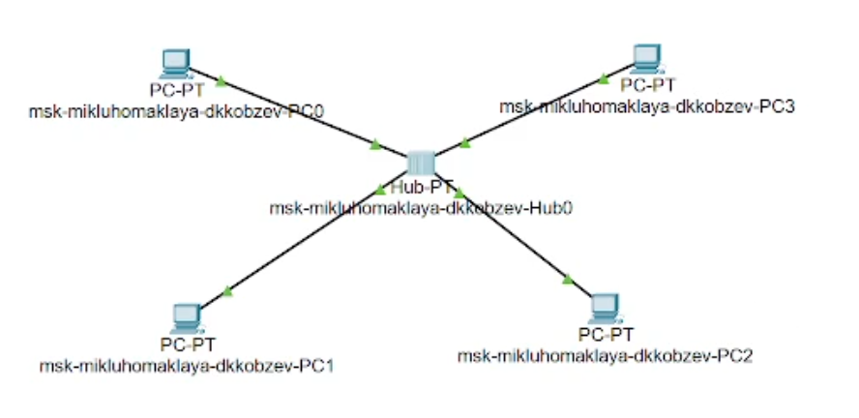
Схема подключения оборудования для проведения его предварительной настройки
Проводим настройку маршрутизатора в соответствии с заданием, ориентируясь на приведённую ниже часть конфигурации маршрутизатора (Рис. 1.2).
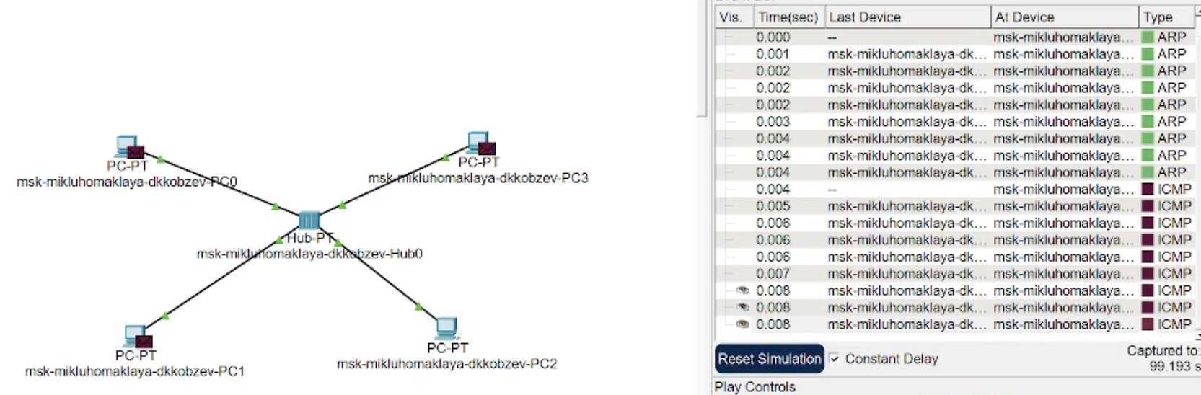
Настройка маршрутизатора
Проводим настройку коммутатора в соответствии с заданием, ориентируясьна приведённую ниже часть конфигурации коммутатора (Рис. 1.3).
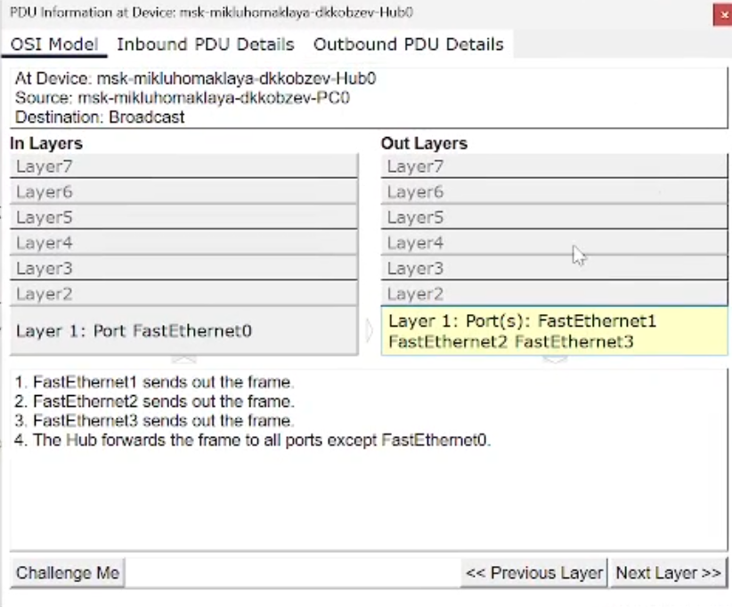
Настройка коммутатора
Проверяем работоспособность соединений с помощью команды ping. Пробуем подключиться к коммутатору и маршрутизатору разными способами: с помощью консольного кабеля, по протоколу удалённого доступа (telnet, ssh) (Рис. 1.4).
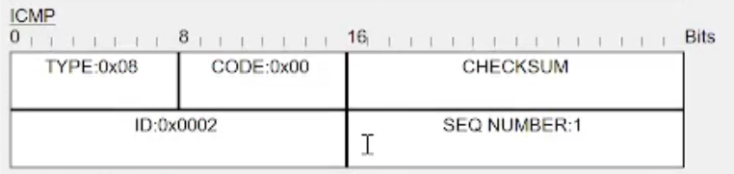
Проверка работоспособности соединений
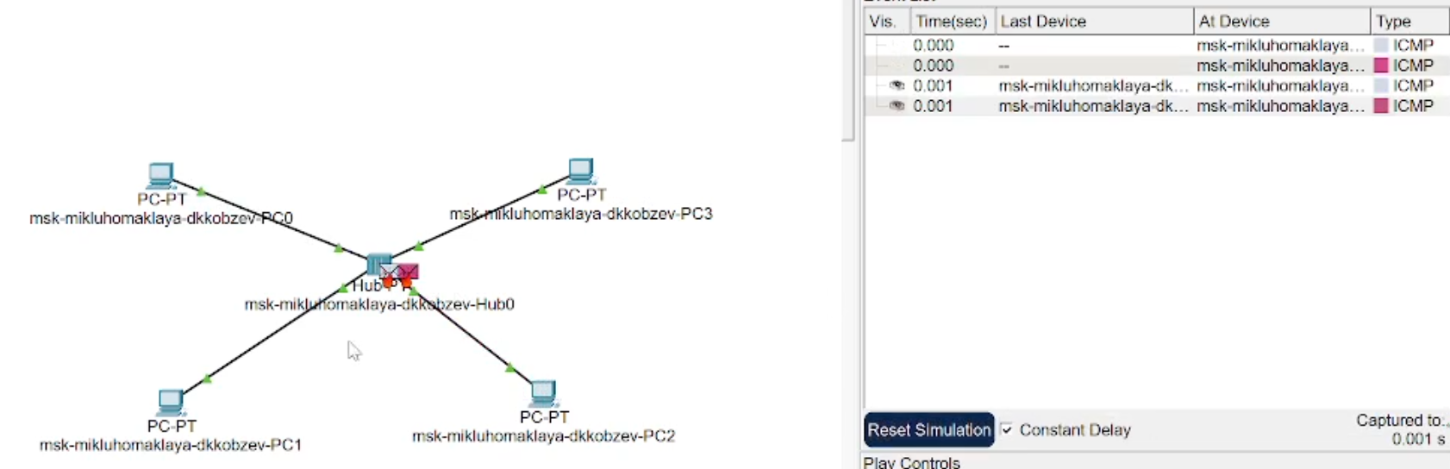
Проверка работоспособности соединений

3 Выводы
В результате выполнения лабораторной работы мною были получены основные навыки по начальному конфигурированию оборудования Cisco.

Список литературы

